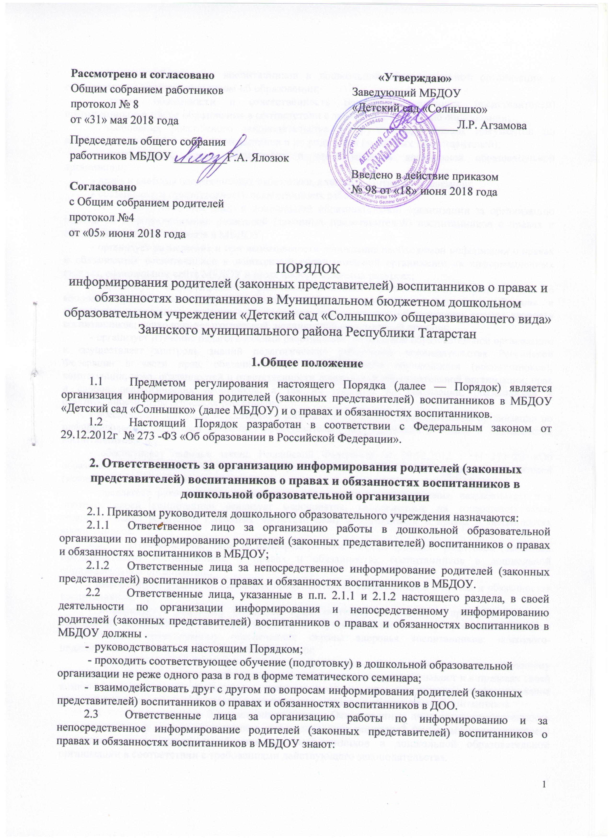
- права и обязанности воспитанников в дошкольной образовательной организации в соответствии с законодательством об образовании;
- права, обязанности и ответственность родителей (законных представителен) воспитанников в сфере образования в соответствии с законодательством об образовании;
- требования российского законодательства и других нормативных документов по обеспечению и защите прав воспитанников и их родителей (законных представителей);
- компетенцию, права, обязанности и ответственность дошкольной образовательной организации;
- права и свободы педагогических работников, а также гарантии их реализации;
- обязанности и ответственность педагогических работников.
  - Ответственное лицо в дошкольной образовательной организации за организацию работы по информированию родителей (законных представителей) воспитанников о правах и обязанностях воспитанников в МБДОУ:
- организует размещение и при необходимости обновление необходимой информации о правах и обязанностях воспитанников в дошкольной образовательной организации на информационных стендах, официальном сайте МБДОУ и иных информационных ресурсах;
- организует информирование родителей (законных представителей) воспитанников по вопросам предоставления мер социальной поддержки; пользования средствами обучения и воспитания; организации питания воспитанников; транспортному обеспечению; охраны здоровья воспитанников; психолого-педагогической, медицинской и социальной помощи;
- организует изучение педагогическими работниками дошкольной образовательной организации и осуществляет контроль знаний педагогических работников законодательства Российской Федерации в части прав, обязанностей и ответственности обучающихся (воспитанников); компетенции, прав, обязанностей и ответственности дошкольной образовательной организации; прав и свобод педагогических работников, а так же гарантий их реализации; обязанностей и ответственности педагогических работников;
- обеспечивает контроль за состоянием работы в дошкольной образовательной организации по информированию родителей (законных представителей) воспитанников о правах и обязанностях воспитанников;
- обеспечивает наличие закона Российской Федерации от 29.12.2012 г. N 273-ФЗ «Об образовании в Российской Федерации» в электронном и/или печатном виде доступного для родителей (законных представителей) воспитанников;
- предлагает руководителю дошкольного образовательного учреждения, разрабатывает и в пределах своей компетенции реализует мероприятия, направленные на совершенствование информирования родителей (законных представителей) воспитанников о правах и обязанностях воспитанников.
  - Ответственные лица за непосредственное информирование родителей (законных представителей) воспитанников о правах и обязанностях воспитанников в дошкольной образовательной организации:
- информируют родителей (законных представителей) воспитанников о правах и обязанностях воспитанников;
- информируют родителей (законных представителей) по вопросам предоставления мер социальной поддержки; пользования средствами обучения и воспитания; организации питания воспитанников; транспортному обеспечению; охраны здоровья воспитанников; психологопедагогической, медицинской и социальной помощи;
- предлагают руководителю дошкольной образовательной организации, соответствующему ответственному лицу в дошкольной образовательной организации, разрабатывают и в пределах своей компетенции реализуют мероприятия, направленные на совершенствование информирования родителей (законных представителей) воспитанников о правах и обязанностях воспитанников.
  - Указанные в п. 2.1. настоящего раздела Ответственные лица несут ответственность за организацию и за непосредственное информирование родителей (законных представителей) воспитанников о правах и обязанностях воспитанников в дошкольной образовательной организации в соответствии с требованиями действующего законодательства.

3 Организация информирования родителей (законных представителей) воспитанников о правах и обязанностях воспитанников в дошкольной образовательной организации

  - С целью информирования родителей (законных представителей) воспитанников о правах и обязанностях воспитанников в дошкольной образовательной организации осуществляются следующие мероприятия.:
    - На официальном сайте общеобразовательного учреждения размещаются основные положения законодательства об образовании о правах и обязанностях воспитанников, указанный выше закон в полнотекстовом варианте, правила поведения воспитанников в дошкольной образовательной организации, а так же иные документы, регламентирующие права ребёнка.
    - Информация о правах и обязанностях воспитанников в дошкольной образовательной организации в виде выдержек из закона Российской Федерации от 29.12.2012 г. N 273-ФЗ «Об образовании в Российской Федерации», правил поведения воспитанников в МБДОУ, иных документов размещается на специальных информационных стендах дошкольной образовательной организации в доступных для родителей (законных представителей) воспитанников местах.
    - У руководства дошкольной образовательной организации, воспитателей в электронном и(или) в печатном виде имеется закон Российской Федерации от 29.12.2012 г. N 273-ФЗ «Об образовании в Российской Федерации», а также иные документы, регламентирующие права детей, которые доступны для родителей (законных представителей) воспитанников, а также для иных педагогических работников дошкольной образовательной организации.
    - В дошкольной образовательной организации проводится соответствующее обучение педагогических работников не реже 1 раза в год в форме тематического семинара.
    - Каждым воспитателем в специально предусмотренное для этого время осуществляется информирование родителей (законных представителей) воспитанников в доступной для них форме о правах и обязанностях воспитанников.
  - При информировании родителей (законных представителей) воспитанников в доступной для них форме о правах и обязанностях воспитанников на руки родителям (законным представителям) воспитанника выдаётся памятка, в которой в соответствии с законом Российской Федерации от 29.12.2012 г. N 273-ФЗ «Об образовании в Российской Федерации» обозначены основные права и обязанности воспитанника. Форма указанной памятки утверждается руководителем дошкольной образовательной организации.

4. Взаимодействие с другими дошкольными образовательными организациями по вопросам организации информирования родителей (законных представителей) воспитанников о правах и обязанностях воспитанников

  - С целью совершенствования организации информирования родителей (законных представителей) воспитанников о правах и обязанностях воспитанников дошкольной образовательной организации в порядке, установленном действующим законодательством и иными нормативно-правовыми актами, взаимодействует с:
- общественными объединениями и иными некоммерческими организациями, осуществляющими свою деятельность в сфере образования;
- с органами контроля и надзора в сфере образования, а так же иными надзорными органами;
- с иными образовательными и научными организациями;
- с иными органами и организациями.
  - Для координации совместной работы и проведения совместных мероприятий по организации информирования родителей (законных представителей) воспитанников о правах и обязанностях воспитанников МБДОУ в порядке, установленном действующим законодательством и иными нормативно-правовыми актами, может заключать с указанными в п. 4.1. настоящего раздела органами и организациями соответствующие соглашения.

